4 этап индивидуального проекта

Основы информационной безопасности

Савурская Полина

Содержание

# 1 Цель работы

Этап 4. Использование nikto. Установка nikto.

# 2 Задание

nikto — базовый сканер безопасности вебсервера. Он сканирует и обнаруживает уязвимости в веб-приложениях, обычно вызванные неправильной конфигурацией на самом сервере, файлами, установленными по умолчанию, и небезопасными файлами, а также устаревшими серверными приложениями.

# 3 Выполнение лабораторной работы

Перед установкой Nikto на ОС macOS и Windows необходимо проверить наличие Perl:

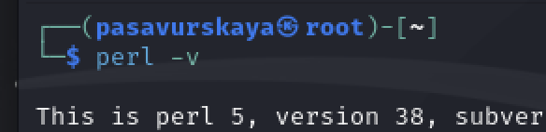

Figure 1: perl -v

Далее установим Nikto. Для установки в системах, основанных на deb (Ubuntu, Debian, Linux Mint), достаточно выполнить команду:

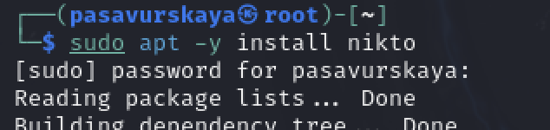

Figure 2: sudo apt -y install nikto

В дистрибутивах, основанных на rpm (Red Hat Enterprise Linux, CentOS/Fedora, Mandriva Linux), необходимо выполнить команду:



Figure 3: sudo dnf -y install nikto

Для проверки корректной установки в терминале введем:

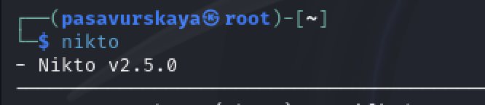

Figure 4: nikto

# 4 Выводы

Мы установили nikto.